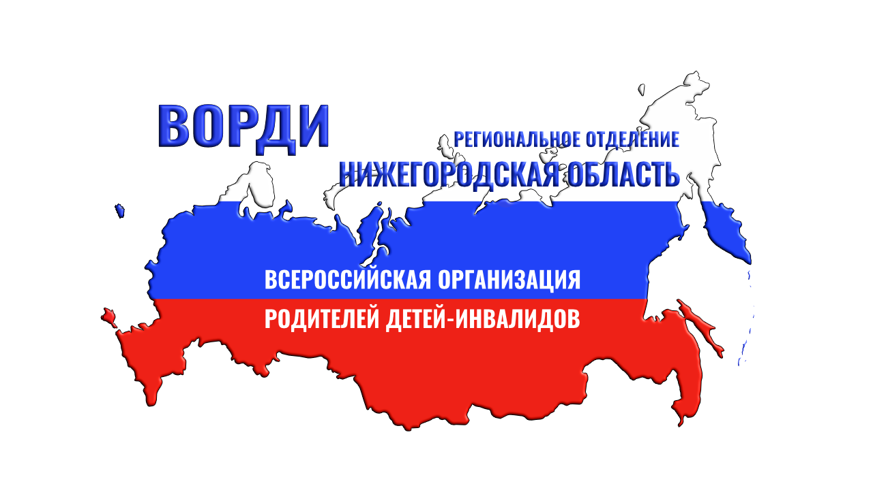
Нижегородское отделение ВОРДИ провело рабочую встречу по вопросам образования детей с инвалидностью

13 декабря состоялась рабочая встреча по взаимодействию Нижегородского регионального отделения Всероссийской организации родителей детей-инвалидов (РО ВОРДИ) и государственных структур по вопросам образования.

Участниками встречи стали: Уполномоченный по правам человека в Нижегородской области Надежда Тимофеевна Отделкина, начальник аппарата Уполномоченного по правам ребенка в Нижегородской области Михаил Семенович Сафронов, консультант отдела дошкольного и общего образования министерства образования Нижегородской области Татьяна Валерьевна Романова, председатель РО ВОРДИ Анна Владимировна Боброва, председатель общественной организации «Верас» Людмила Викторовна Веко, доцент кафедры управления дошкольным образованием ГБОУ ДПО НИРО Антонина Николаевна Новоселова, заместитель начальника отдела экономической политики, планирования и прогнозирования министерства образования Нижегородской области Елена Карповна Дудина, главный специалист сектора программ высшего и среднего профессионального образования, подготовки научно-педагогических кадров министерства образования Нижегородской области Ольга Викторовна Сибирякова, директор ГБОУ ДО НО ЦППМС Шиголина Татьяна Николаевна заведующий кафедрой управления дошкольного образования ГБОУ ДПО НИРО Белоусова Римма Юрьевна заведующий кафедрой коррекционной педагогики ГБОУ ДПО НИРО Аксенова Елена Борисовна, а также родители, представители НКО.

На встрече председатель РО ВОРДИ Анна Владимировна Боброва проинформировала участников о целях создания организации ВОРДИ, а также продемонстрировала данные социальной паспортизации семей, воспитывающих детей-инвалидов и инвалидов старше 18 лет, и удовлетворенности качеством предоставляемых услуг в системе образования в Нижегородской области.

Юрист «Верас», член правления РО ВОРДИ Роза Сенбиевна Любимова озвучила список вопросов, которые обсуждались на встрече 5 декабря с заместителем министра Татьяной Синюгиной и рядом руководителей министерства с представителями Всероссийской организации родителей детей-инвалидов (ВОРДИ).

Из сообщения Т.Ю. Синюгиной: «Средства на обучение детей-инвалидов и детей с ОВЗ поступят в регионы из федерального бюджета в рамках национального проекта «Образование»…огромным достижением станет федеральная поддержка организаций, реализующих адаптированные образовательные программы — деньги пойдут на приведение в соответствие существующей материально-технической базы, оснащение, создание условий для профориентации, повышения квалификации и подготовки специалистов, которые работают с детьми с инвалидностью и ОВЗ…»

Статистическими данными делились представители министерства образования Нижегородской области. Также были представлены повышающие коэффициенты для создания условий обучения детей с ОВЗ и детей-инвалидов, действующие в Нижегородской области, и механизм получения их образовательными учреждениями.

Председатель «Верас» Людмила Викторовна Веко рассказала об образовательных проектах, которые в настоящее время реализуются в сотрудничестве с департаментом образования г. Нижнего Новгорода в дошкольных и школьных образовательных учреждениях в партнерстве с фондом «Обнаженные сердца» по развитию инклюзивного и специального образования для детей с расстройствами аутистического спектра. Также были представлены направления деятельности и мероприятия проекта «На урок – вместе».

После всех докладов и бурных обсуждений был выявлен ряд проблем, которые существуют в области образования детей с инвалидностью, среди которых: нехватка специалистов и тьюторов, недостаточное финансирование школ, где есть дети с инвалидностью, отсутствие постоянной системы обучения учителей и другие.

По итогам встречи были разработаны предложения по решению данных проблем и выработаны дальнейшие шаги взаимодействия РО ВОРДИ с представителями государственных структур и законодательной власти по вопросам образования. Ведь, как известно, именно образование является ключевой точкой, которая способствует нормализации жизни человека с нарушениями и его семьи, и помогает избежать изолированности в дальнейшей жизни.

РО ВОРДИ: Боброва Анна
Тел. (831) 243-25-56, e-mail: vordi.nnov@gmail.com

_________________________________________________________________________
В апреле 2018 года была создана Всероссийская организация родителей детей-инвалидов (ВОРДИ), которая представляет интересы родителей детей с инвалидностью и инвалидов старше 18 лет с ментальными нарушениями и инвалидов с иными психофизическими нарушениями, нуждающихся в сопровождении в течение всей жизни.
Председателем ВОРДИ является Елена Юрьевна Клочко - член Совета по вопросам попечительства в социальной сфере при веце-премьере по социальным вопросам Правительства РФ Т.А. Голиковой.
Организация имеет региональные отделения в 66 регионах, в том числе и в Нижегородской области. Председателем Нижегородского отделения является Анна Боброва, заместитель председателя общественной организации «Верас».

